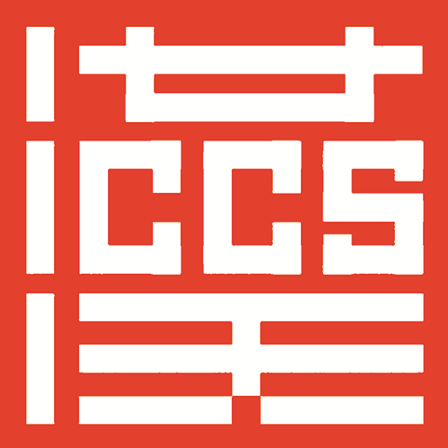
2019年上海師範大学対外中国語学院
ビジネス中国語コース(中級、高級)週末クラス

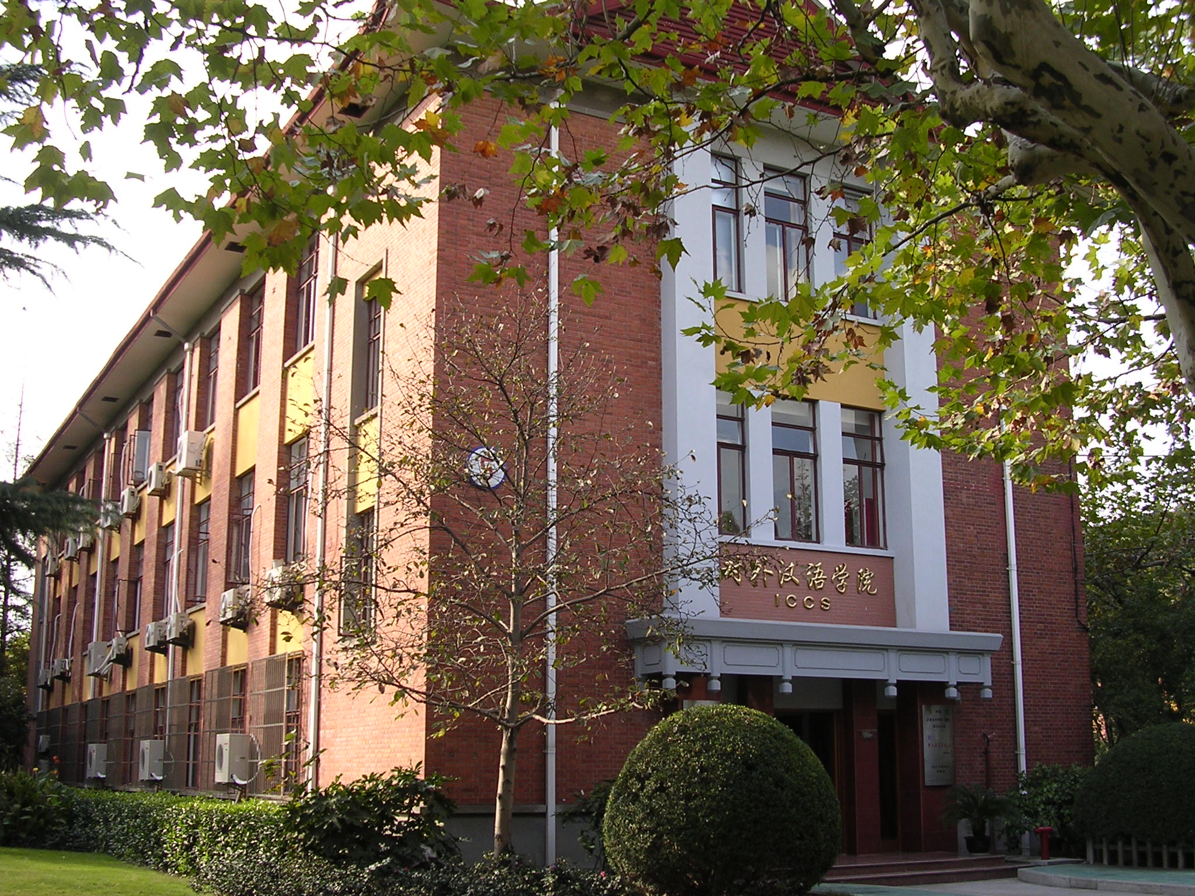
●教学目標：ビジネスの専門用語を熟知し、ビジネス中国語コミュニケッションの能力を向上させ、流暢な中国語で接客、面談、文書、计画書、契約書作成などをする
- 授業時間：2019年9月21日—2020年1月11日（15週）毎週土曜日 午前09:00～12:00 (４コマ)（注：1月4休講）
- 締め切り：2019年9月20日(金曜日)
- 授業場所：桂林路100号 上海師範大學対外中国語学院１階の教室
- 申し込み費：400元(ICCSの留学生無料)
- 学 費：3000元
クラス分け | コース内容 | レベルの基本要求
ビジネス中国語  (中級) | ビジネス視聴；ビジネス事例分析 | 初等三級、中等一級、ビジネス中級
ビジネス中国語  （高級） | ビジネス視聴；ビジネス事例分析 | 中等二級、高等一級、高級一級、本科生三年生、本科生四年生
申し込み時間：月曜日から金曜日まで（8:00～11:15 13:00～17:00）申し込み場所：桂林路100号 上海師範大学対外中国語学院206室
連絡先：6432-2824(韓国語、日本語) 6432-2452(英語)
ファックス：6432-1654
ホームページ：http://iccs.shnu.edu.cn
交通：地下鉄12号線桂林公園駅、9号線桂林路駅
バス830、909、732、763、224、946、166など
